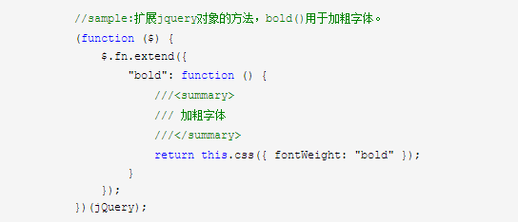
在jquery的实例对象上添加方法，fn指代的就是jquery的prototype对象
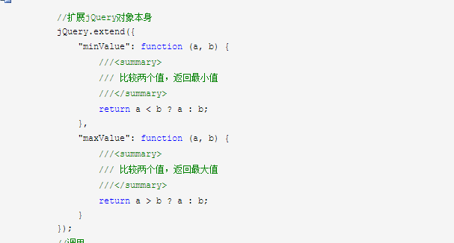
Jquery.extend是用来扩赞jquery对象本身的，可以用来写很多的工具方法

//闭包限定命名空间
(function ($) {

})(window.jQuery);

需要链式调用的话就在return的时候return this

//闭包限定命名空间
(function ($) {
$.fn.extend({
"highLight": function (options) {
var opts = $.extend({}, defaluts, options); //使用jQuery.extend 覆盖插件默认参数
return this.each(function () { //这里的this 就是 jQuery对象
//遍历所有的要高亮的dom,当调用 highLight()插件的是一个集合的时候。
var $this = $(this); //获取当前dom 的 jQuery对象，这里的this是当前循环的dom
//根据参数来设置 dom的样式
$this.css({
backgroundColor: opts.background,
color: opts.foreground
});
});

}
});
//默认参数
var defaluts = {
foreground: 'red',
background: 'yellow'
};
})(window.jQuery);

